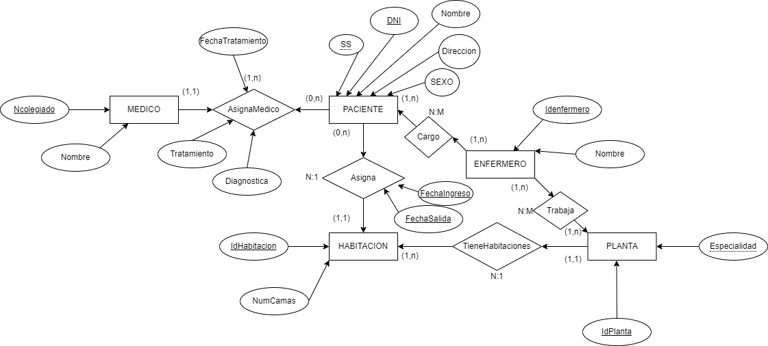

PLANTA (**IdPlanta(PK),** especialidad)

ENFERMERO (**IdEnfermero(PK),** nombre)

TRABAJA **(IdPlanta(PK)(FK), IdEnfermero(PK)(FK))**

HABITACION (**IdHabitacion(PK),** NumCamas, **idplanta(PK)(FK))**

PACIENTE(DNI(PK), **SS(PK),** Nombre, Dirección, Sexo, FechaIngreso, FechaSalida,FechaTratamiento,Tratamiento,Diagnostica **IdHabitacion(PK)(FK),Ncolegiado(PK)(FK)**)

CARGO **(IdEnfermero(PK)(FK),SS(PK)(FK))**

MEDICO(**NColegiado(PK),** nombre)